Lễ kết nạp đoàn viên trường THCS Vạn Phúc
Sinh thời Chủ tịch Hồ Chí Minh từng nói: “Một năm khởi đầu từ mùa xuân. Một đời khởi đầu từ tuổi trẻ. Tuổi trẻ là mùa xuân của xã hội ”.
Hướng tới kỷ niệm 92 năm ngày thành lập Đoàn Thanh niên cộng sản Hồ Chí Minh ( 26/3/1931 – 26/3/2023), ngày 23/3/2023 Trường THCS Vạn Phúc đã long trọng tổ chức lễ kết nạp đoàn cho 32 em học sinh lớp 9 tiêu biểu tại đền thờ thầy giáo Chu Văn An – xã Thanh Liệt – huyện Thanh Trì. Đây là niềm vinh dự của các em khi trở thành đoàn viên của chi đoàn Thanh niên cộng sản Hồ Chí Minh nhà trường. Để có được niềm vinh dự này, các em học sinh lớp 9 đã nỗ lực phấn đấu trong suốt quá trình học tập dưới dưới mái trường THCS Vạn Phúc thân yêu. Các em là những học sinh đã đạt giải học sinh giỏi cấp thành phố, học sinh giỏi cấp huyện ở các môn văn hoá và đạt huy chương trong các kì thi thể thao cấp huyện, cấp thành phố.
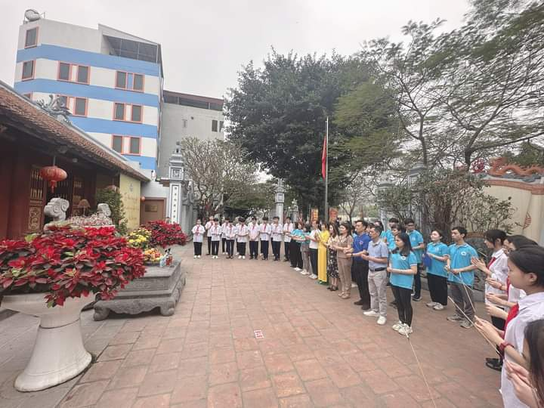
Hình ảnh lễ dâng hương tại đền thờ thầy giáo Chu Văn An

Một số hình ảnh tại buổi lễ kết nạp đoàn viên của trường THCS Vạn Phúc
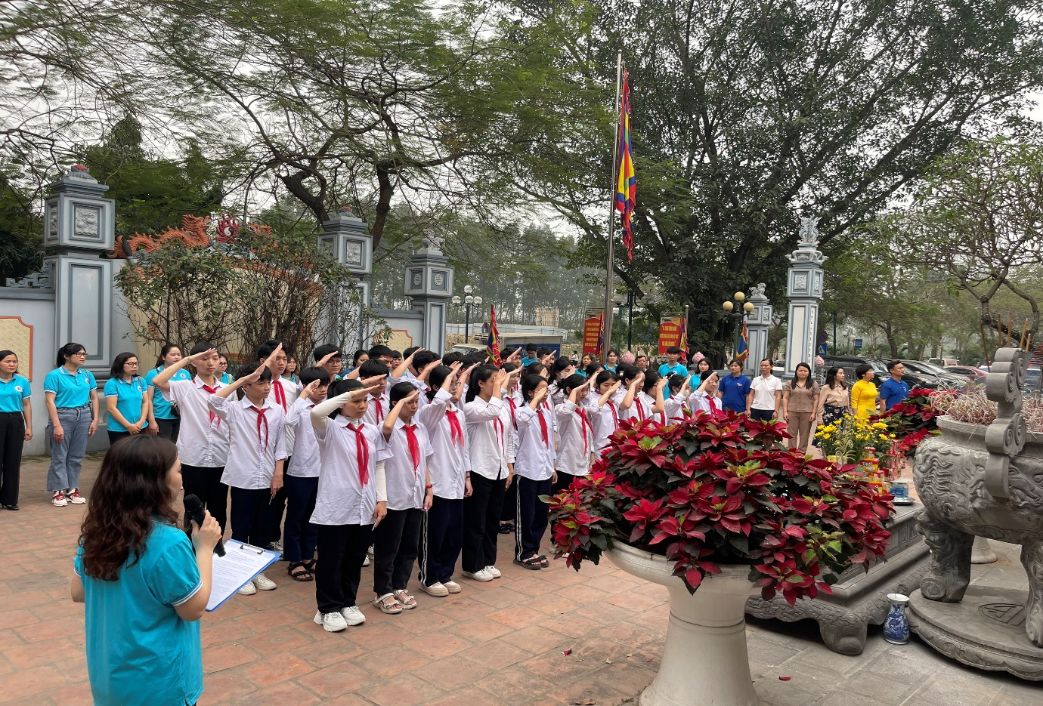
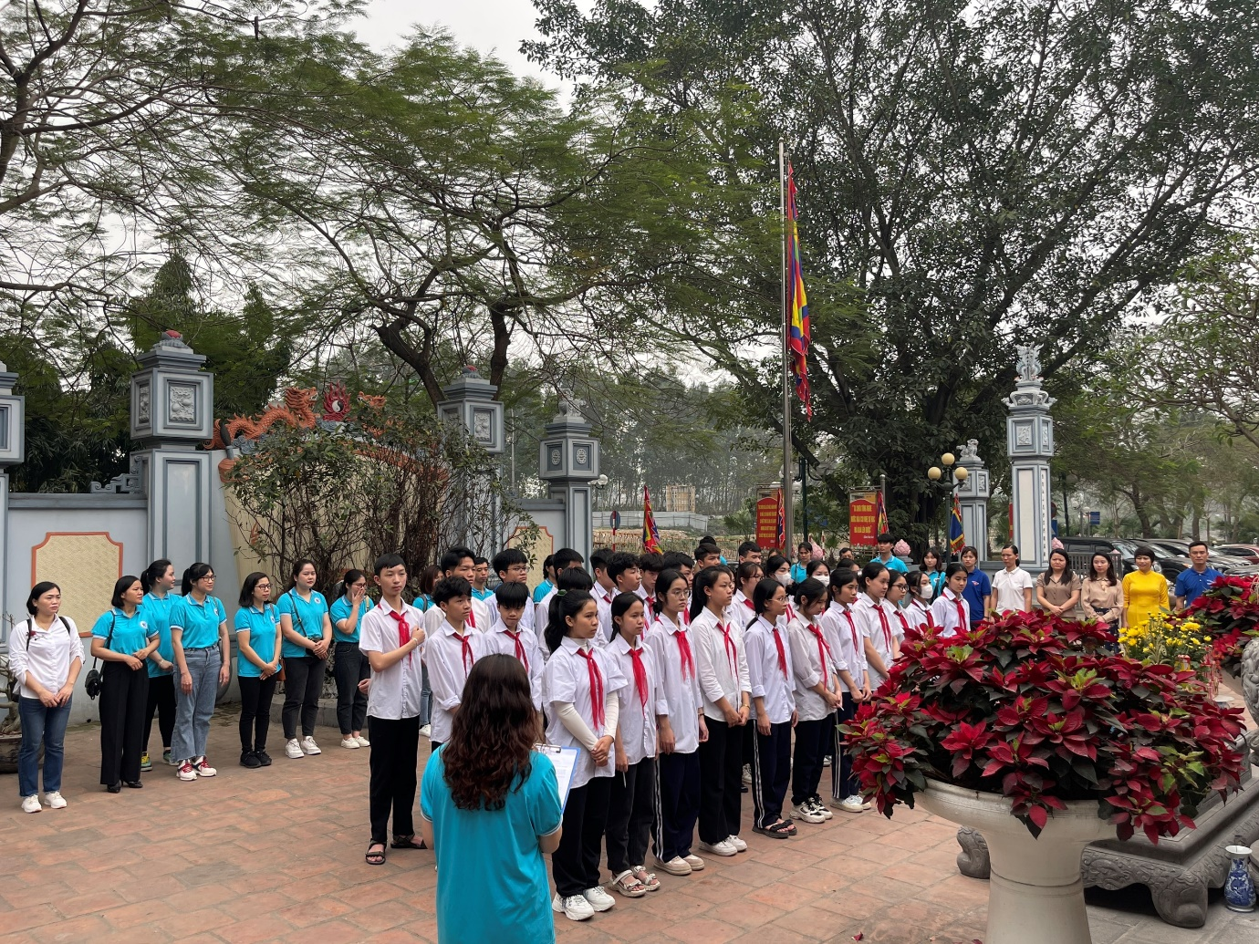
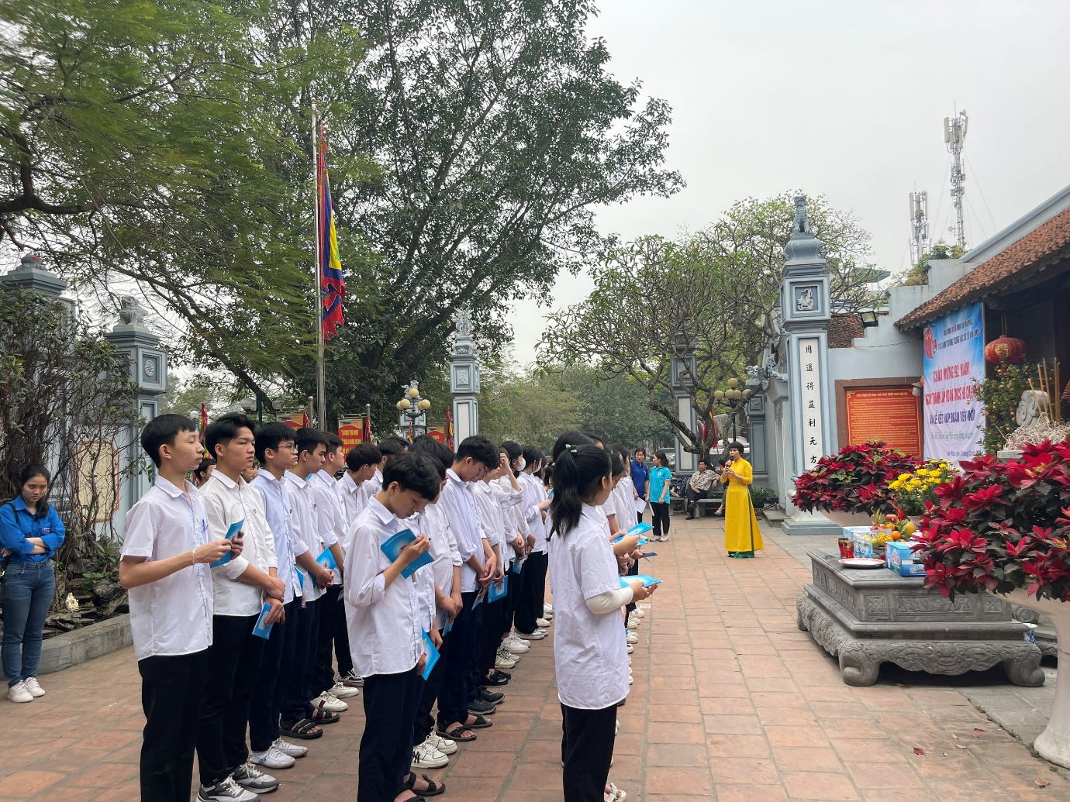
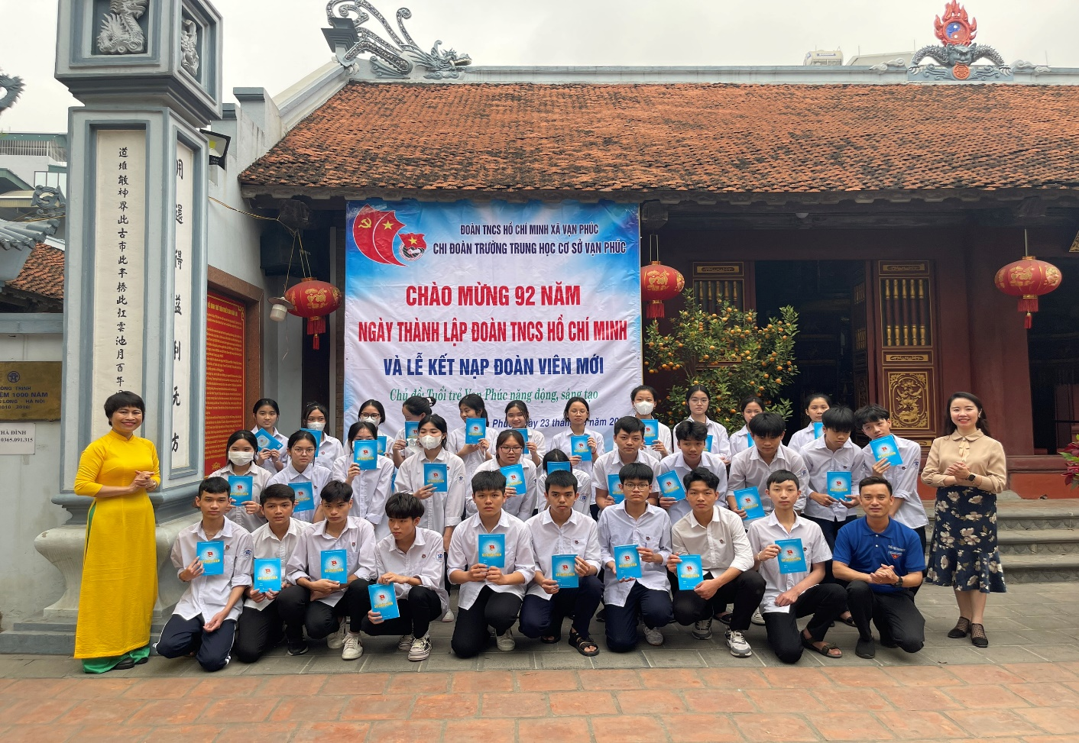
Những gương mặt HS tiêu biểu của HS khối 9 nhà trường

